INSTITUCION EDUCATIVA PANEBIANCO AMERICANO
SEDE SANTA RITADE CASSIA
GRADO QUINTO
DOCENTE MARIA EUGENIA SANCHEZ.
MARZO 19 DEL 2020

GUIA No1 CIENCIAS NATURALES TEMA: LA CELULA

OBJETIVO: ME PREPARO PARA LAS PRUEBAS SABER

ACTIVIDAD 1: Preguntas de selección múltiple con única respuesta

- No se encuentra en el citoplasma

a) Cromosomas b) Lisosomas

c) Ribosomas d) Vacuolas

- La síntesis de proteínas está a cargo de:

- Lisosomas b) Vacuolas

c) aparato de Golgi d) Ribosomas

- Las células vegetales se diferencian de las animales porque las vegetales poseen:

a) Núcleo diferenciado b) pared citoplasmática

c) Vacuolas d) Inclusiones citoplasmáticas

- La función de las mitocondrias es:

a) Almacenar lípidos b) Almacenar proteínas

c) Producir ATP en presencia de oxigeno d) Fotosíntesis

5) La célula es guiada por:

a) Centriolo b) Citoplasma

c) Membrana d) Núcleo

6) Vacuolas

- Sirven como depósitos de sustancias alimenticias en la célula

- Son protistas unicelulares

- Transportan materiales

d) Producen proteínas

7) La unidad estructural más pequeña de los seres vivos es:

a) Célula b) Centriolo

c) pared celular d) Núcleo

8) Las funciones de las células son:

a) Permitir la difusión b) Respirar

c) Oxigenar d) Nutrición, Relación y Reproducción

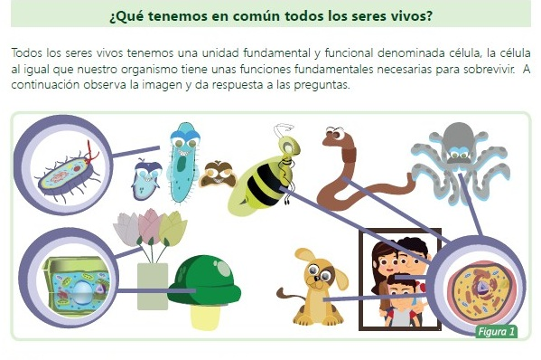

ACTIVIDAD No2
¿Qué crees que tienen en común los organismos que se presentan en las imágenes?

Escribe tu respuesta.

ACTIVIDAD Nº 3

RETOMAR TEMA ANTERIOR SOBRE LOS TEJIDOS AFIANZANDO CONCEPTOS

Responde cada pregunta en tu cuaderno

- ¿Cuáles son las clases de tejido animal?

- ¿Cuál es la función del tejido epitelial?

- ¿Que son los epitelios glandulares o secretores?

- ¿Qué sustancias o secreciones producen?

